LAPORAN TUGAS
MATA KULIAH VISUALISASI DATA
GAMBARAN UMUM DAN ARSITEKTUR SISTEM DASHBOARD VISUALISASI DATA INTERAKTIF COVID-19 INDONESIA

Eksplorasi Spasial, Temporal, dan Korelasi Vaksinasi Pandemi COVID-19 di 34 Provinsi Indonesia

Dosen Pengampu:
Nirma Ceisa Santi, M.Kom.
Disusun oleh:
Moch. Rif’an Fatoni 231101037

PROGRAM STUDI S1 TEKNIK INFORMATIKA
FAKULTAS SAINS DAN TEKNOLOGI
UNIVERSITAS NAHDLATUL ULAMA SUNAN GIRI
BOJONEGORO
2026
DAFTAR ISI
DAFTAR TABEL iii
DAFTAR GAMBAR iv
BAB I PENDAHULUAN 1
1.1 Latar Belakang 1
1.2 Tujuan Pembangunan Sistem 2
1.3 Manfaat 2
1.4 Batasan Masalah 3
BAB II ARSITEKTUR SISTEM DAN ALUR PIPELINE DATA 4
2.1 Arsitektur Alur Kerja Sistem 4
2.2 Spesifikasi Teknologi 5
2.3 Struktur Direktori Proyek 6
BAB III METODOLOGI PENGOLAHAN DATA 8
3.1 Tahap 1: Akuisisi Data 8
3.2 Tahap 2: Pembersihan dan Pra-pemrosesan Data 8
3.3 Tahap 3: Analisis Data Eksploratif 10
BAB IV RANCANGAN VISUALISASI DAN FITUR DASHBOARD 12
4.1 Sistem Desain dan Palet Warna Semantik 12
4.2 Komponen Antarmuka Utama 13
4.3 Alur Interaksi Dashboard 14
4.4 Katalog Visualisasi Interaktif 15
BAB V PANDUAN PENGGUNAAN DAN PENGUJIAN SISTEM 17
5.1 Kebutuhan Sistem 17
5.2 Langkah Menjalankan Sistem secara Lokal 17
5.3 Skenario Pengujian Sistem 17
BAB VI KESIMPULAN DAN SARAN 19
6.1 Kesimpulan 19
6.2 Saran 19
DAFTAR PUSTAKA 21

DAFTAR TABEL
Tabel 1 Spesifikasi Teknologi yang Digunakan 5
Tabel 2 Karakteristik Data Mentah 8
Tabel 3 Perbandingan Kualitas Data Sebelum dan Sesudah Pembersihan 10
Tabel 4 Statistik Deskriptif Kasus Harian per Provinsi 10
Tabel 5 Katalog Visualisasi Interaktif pada Dashboard 16
Tabel 6 Skenario Pengujian Fungsional Dashboard 18

DAFTAR GAMBAR
Gambar 1 Arsitektur Alur Kerja Sistem Dashboard COVID-19 Indonesia 4
Gambar 2 Struktur Direktori Proyek 6
Gambar 3 Palet Warna Semantik Dashboard 12
Gambar 4 Rancangan Tata Letak Dashboard 13
Gambar 5 Diagram Alir Interaksi Pengguna dengan Dashboard 15

BAB I
PENDAHULUAN

1.1 Latar Belakang
Pandemi COVID-19 yang melanda Indonesia sejak Maret 2020 hingga masa transisi menuju endemi pada akhir 2022 menghasilkan puluhan ribu rekaman data epidemiologis harian dari 34 provinsi. Data tersebut mencakup jumlah kasus terkonfirmasi, pasien sembuh, pasien meninggal, hingga capaian vaksinasi, yang dicatat dan dipublikasikan secara berkala oleh Kementerian Kesehatan Republik Indonesia serta diagregasi oleh inisiatif masyarakat seperti KawalCOVID19 [1], [2]. Ketersediaan data terbuka ini memberikan peluang besar untuk memahami dinamika pandemi secara lebih menyeluruh.
Namun, volume data yang besar dan berdimensi ganda, yaitu dimensi waktu (time-series) dan dimensi wilayah (spatial), sulit dipahami apabila hanya disajikan dalam bentuk tabel angka statis. Pola penting seperti munculnya gelombang varian, perbedaan beban kasus antarprovinsi, maupun hubungan antara vaksinasi dan tingkat keparahan kasus cenderung tersembunyi di balik ribuan baris data. Visualisasi data yang dirancang dengan baik mampu menyajikan data kuantitatif secara ringkas, jelas, dan akurat sehingga pembaca dapat menangkap pola yang tidak terlihat pada tabel [3].
Salah satu bentuk penyajian visual yang efektif untuk memantau banyak indikator sekaligus adalah dashboard, yaitu tampilan visual dari informasi terpenting yang disusun dalam satu layar sehingga dapat dipantau secara sekilas [4]. Ketika dashboard dilengkapi dengan fitur interaktif seperti filter wilayah, rentang waktu, dan penghalus tren, pengguna tidak hanya membaca informasi, tetapi juga dapat mengeksplorasi data sesuai pertanyaan yang ingin dijawab.
Berdasarkan uraian tersebut, dibangun sebuah sistem Dashboard Visualisasi Data Interaktif COVID-19 Indonesia yang mampu mengubah data mentah menjadi informasi visual yang intuitif dan akurat. Sistem ini menggabungkan proses pengolahan data terotomatisasi, analisis statistik eksploratif, dan antarmuka web interaktif berbasis Python, sehingga dapat mendukung penarikan wawasan berbasis bukti (data-driven insights) mengenai penyebaran, tren, dan dampak vaksinasi COVID-19 di Indonesia.

1.2 Tujuan Pembangunan Sistem
Tujuan pembangunan sistem dashboard ini adalah sebagai berikut.
1. Akuisisi dan pembersihan data terotomatisasi, yaitu membangun pipeline Extract, Transform, Load (ETL) untuk memproses 31.822 baris data mentah menjadi dataset bersih yang bebas dari missing values, duplikasi level agregat, dan anomali nilai negatif.
2. Eksplorasi multidimensi (spasial dan temporal), yaitu memvisualisasikan penyebaran kasus secara geografis di 34 provinsi serta dinamika gelombang varian Delta dan Omicron sepanjang waktu.
3. Evaluasi dampak vaksinasi, yaitu menguji secara statistik dan visual hubungan antara cakupan vaksinasi dosis lengkap dengan penurunan keparahan kasus (cases decline) serta rasio fatalitas kasus (Case Fatality Rate/CFR).
4. Penyediaan antarmuka interaktif, yaitu menyajikan dashboard berbasis web dengan filter dinamis (gugus pulau, provinsi, rentang tanggal, dan moving average) serta fitur ekspor data.

1.3 Manfaat
1. Bagi masyarakat umum, dashboard menyajikan gambaran perjalanan pandemi COVID-19 di Indonesia secara visual sehingga lebih mudah dipahami dibandingkan tabel angka.
2. Bagi pengambil kebijakan dan tenaga kesehatan, sistem membantu membandingkan beban kasus, tingkat fatalitas, dan capaian vaksinasi antarprovinsi sebagai bahan pertimbangan berbasis data.
3. Bagi mahasiswa dan peneliti, sistem menjadi contoh penerapan alur kerja ilmu data secara utuh, mulai dari akuisisi, pembersihan, analisis eksploratif, hingga penyajian visual interaktif.

1.4 Batasan Masalah
1. Data yang digunakan mencakup 34 provinsi di Indonesia pada periode 1 Maret 2020 hingga 16 September 2022.
2. Analisis hubungan vaksinasi dengan penurunan kasus bersifat korelasional dan deskriptif, sehingga tidak dimaksudkan untuk menyimpulkan hubungan sebab-akibat.
3. Sistem dibangun menggunakan bahasa pemrograman Python dengan Streamlit sebagai kerangka kerja web dan dijalankan pada lingkungan lokal.

BAB II
ARSITEKTUR SISTEM DAN ALUR PIPELINE DATA

2.1 Arsitektur Alur Kerja Sistem
Sistem dirancang menggunakan arsitektur berlapis (layered data pipeline), yaitu setiap lapisan memiliki tanggung jawab yang jelas dan keluaran satu lapisan menjadi masukan bagi lapisan berikutnya. Pendekatan ini sejalan dengan prinsip proses ETL, yaitu data diekstrak dari sumber, ditransformasi agar konsisten dan siap analisis, lalu dimuat ke tempat penyimpanan yang digunakan oleh aplikasi [5]. Arsitektur alur kerja sistem ditunjukkan pada Gambar 1.
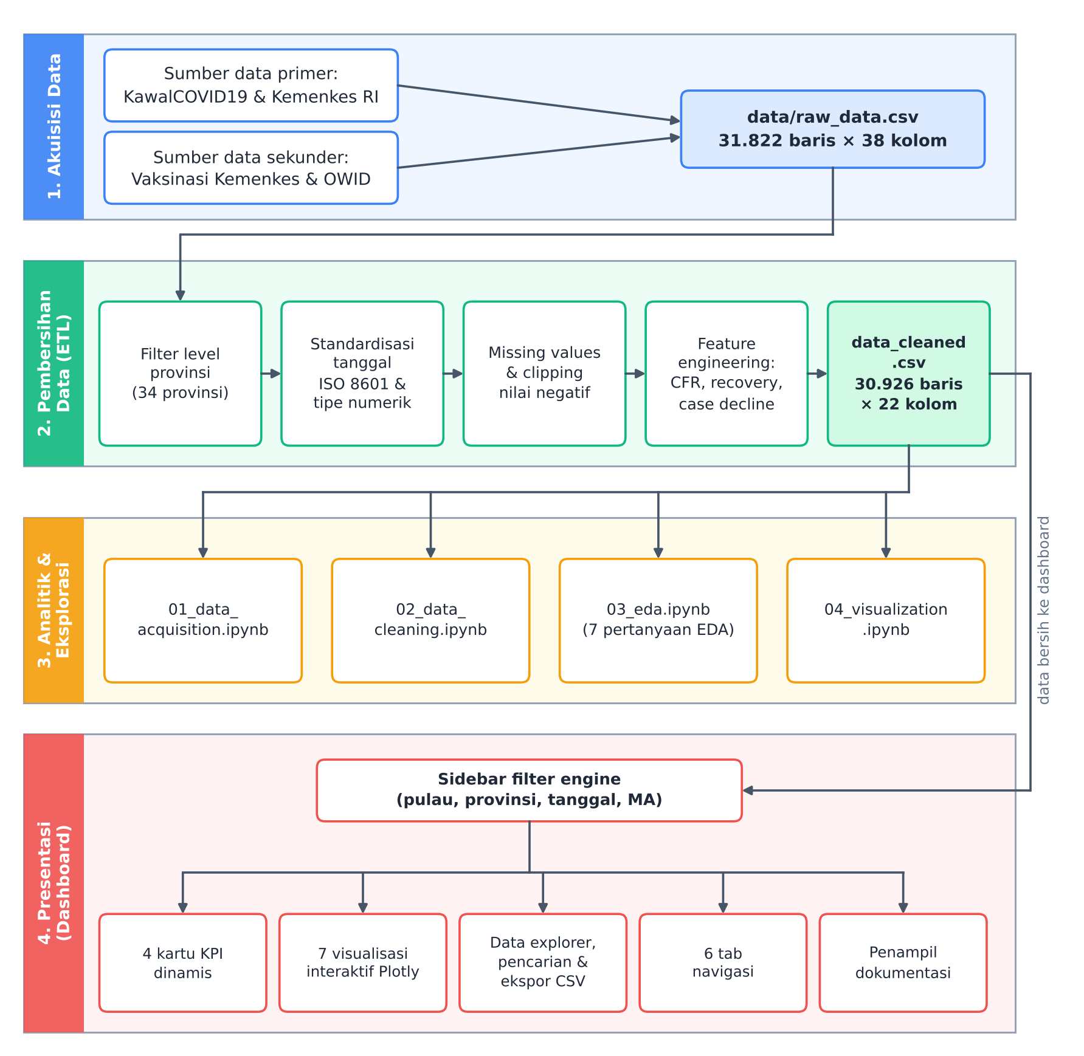
Gambar 1 Arsitektur Alur Kerja Sistem Dashboard COVID-19 Indonesia
Berdasarkan Gambar 1, sistem terdiri atas empat lapisan dengan fungsi sebagai berikut.
1. Lapisan akuisisi data (data acquisition layer) mengumpulkan data dari sumber primer, yaitu agregasi resmi Kemenkes RI dan KawalCOVID19, serta sumber sekunder berupa data vaksinasi Kemenkes dan Our World in Data (OWID) [6]. Hasilnya disimpan sebagai berkas raw_data.csv berukuran 31.822 baris dan 38 kolom.
2. Lapisan pembersihan dan pra-pemrosesan (ETL) menyaring data level provinsi, menstandardisasi format tanggal dan tipe numerik, menangani missing values dan nilai negatif, serta membentuk fitur turunan. Keluaran lapisan ini adalah data_cleaned.csv berukuran 30.926 baris dan 22 kolom.
3. Lapisan analitik dan eksplorasi berisi empat Jupyter Notebook [7] yang mendokumentasikan setiap tahap secara berurutan, mulai dari akuisisi, pembersihan, analisis data eksploratif (EDA), hingga prototipe visualisasi.
4. Lapisan presentasi berupa aplikasi Streamlit yang membaca data bersih, menerapkan filter dari sidebar, lalu menampilkan kartu KPI, tujuh visualisasi interaktif, penjelajah data, dan penampil dokumentasi.

2.2 Spesifikasi Teknologi
Sistem dibangun sepenuhnya menggunakan ekosistem Python. Setiap pustaka dipilih sesuai perannya dalam alur kerja sistem, sebagaimana dirangkum pada Tabel 1.
Tabel 1 Spesifikasi Teknologi yang Digunakan
Komponen | Teknologi / Pustaka | Peran dalam Sistem
Bahasa pemrograman | Python 3.10+ | Bahasa utama untuk pemrosesan data, analisis statistik, dan backend aplikasi web
Kerangka kerja web | Streamlit (≥1.28.0) [8] | Membangun antarmuka dashboard reaktif beserta manajemen state dan caching (@st.cache_data)
Visualisasi interaktif | Plotly Express & Graph Objects (≥5.18.0) [9] | Merender tujuh jenis grafik interaktif: peta geospasial, bar, line, stacked area, scatter OLS, histogram, dan box plot
Manipulasi data | Pandas (≥2.0.0) [10] & NumPy (≥1.24.0) [11] | Pembersihan data, agregasi groupby, rolling window deret waktu, dan perhitungan tervektorisasi
Pemodelan statistik | SciPy (≥1.11.0) [12] & Statsmodels (≥0.14.0) [13] | Regresi linear Ordinary Least Squares (OLS), korelasi Pearson, skewness, dan kurtosis
Desain UI/UX | Custom CSS3 + Google Fonts (Plus Jakarta Sans) | Kustomisasi kartu KPI, hero banner, kartu insight, dan skema warna semantik

Streamlit dipilih karena memungkinkan aplikasi web dibangun langsung dari skrip Python tanpa perlu menulis kode HTML dan JavaScript secara terpisah. Setiap kali pengguna mengubah nilai widget, Streamlit menjalankan ulang skrip dari atas ke bawah, sedangkan dekorator @st.cache_data menyimpan hasil pemuatan data agar proses tersebut tidak diulang setiap kali halaman diperbarui [8].

2.3 Struktur Direktori Proyek
Proyek disusun dalam struktur direktori yang memisahkan data, notebook analisis, dokumentasi, skrip otomatisasi, dan aplikasi utama. Pemisahan ini memudahkan penelusuran setiap tahap pekerjaan serta memungkinkan pipeline dijalankan ulang secara konsisten. Struktur direktori proyek ditunjukkan pada Gambar 2.
tugasbunirma/
├── data/
│ ├── raw_data.csv # Dataset mentah (31.822 baris x 38 kolom)
│ ├── data_cleaned.csv # Dataset bersih (30.926 baris x 22 kolom)
│ └── data_sources.txt # Referensi sumber data & lisensi CC0
├── notebooks/
│ ├── 01_data_acquisition.ipynb # Tahap 1: akuisisi & inspeksi data
│ ├── 02_data_cleaning.ipynb # Tahap 2: pembersihan & feature engineering
│ ├── 03_eda.ipynb # Tahap 3: EDA (7 pertanyaan)
│ └── 04_visualization.ipynb # Tahap 4: prototipe visualisasi Plotly
├── docs/
│ ├── LAPORAN_TAHAP1_ACQUISITION.md
│ ├── LAPORAN_TAHAP2_CLEANING.md
│ ├── LAPORAN_TAHAP3_EDA.md
│ └── LAPORAN_TAHAP4_VISUALISASI.md
├── scripts/
│ └── acquire_and_clean.py # Skrip otomatisasi pipeline ETL
├── app.py # Aplikasi utama Streamlit Dashboard
├── requirements.txt # Daftar pustaka Python
└── README.md # Panduan instalasi & dokumentasi
Gambar 2 Struktur Direktori Proyek
Direktori data/ menyimpan data mentah dan data hasil pembersihan beserta keterangan sumbernya. Direktori notebooks/ dan docs/ berpasangan, yaitu setiap notebook memiliki laporan tahap yang mendokumentasikan proses dan temuannya. Skrip acquire_and_clean.py merangkum seluruh proses ETL dalam satu berkas yang dapat dijalankan ulang, sedangkan app.py merupakan titik masuk aplikasi dashboard.

BAB III
METODOLOGI PENGOLAHAN DATA
Pengolahan data dilakukan dalam tiga tahap berurutan sebelum data disajikan pada dashboard, yaitu akuisisi data, pembersihan dan pra-pemrosesan data, serta analisis data eksploratif. Setiap tahap didokumentasikan dalam notebook dan laporan tersendiri sebagaimana dijelaskan pada Subbab 2.3.

3.1 Tahap 1: Akuisisi Data
Data deret waktu COVID-19 Indonesia diperoleh dari repositori data terbuka yang merupakan agregasi resmi Kemenkes RI dan KawalCOVID19 [1], [14], kemudian diintegrasikan dengan data capaian vaksinasi dosis lengkap dari Dasbor Vaksinasi Kemenkes RI [2]. Karakteristik data mentah yang diperoleh ditunjukkan pada Tabel 2.
Tabel 2 Karakteristik Data Mentah
Aspek | Keterangan
Cakupan waktu | 1 Maret 2020 – 16 September 2022 (lebih dari 30 bulan)
Dimensi data | 31.822 baris dan 38 kolom
Cakupan wilayah | 34 provinsi di Indonesia, dikelompokkan dalam gugus kepulauan Jawa, Sumatera, Kalimantan, Sulawesi, Bali, Nusa Tenggara, Maluku, dan Papua
Level lokasi | Gabungan baris level negara (Country) dan level provinsi (Province)
Sumber | Kemenkes RI, KawalCOVID19, Dasbor Vaksinasi Kemenkes RI, dan Our World in Data

3.2 Tahap 2: Pembersihan dan Pra-pemrosesan Data
Proses ETL diimplementasikan pada skrip scripts/acquire_and_clean.py dengan memanfaatkan pustaka Pandas [10]. Langkah-langkah yang diterapkan adalah sebagai berikut.
1. Isolasi level provinsi. Baris dengan Location Level == 'Country' (896 baris agregat nasional) dipisahkan dari baris Location Level == 'Province' (30.926 baris). Langkah ini mencegah penghitungan ganda (double counting) ketika data dijumlahkan lintas provinsi.
2. Koreksi tipe data dan tanggal. Kolom Date dikonversi dari teks berformat M/D/YYYY menjadi tipe datetime64[ns] sesuai standar ISO 8601 (YYYY-MM-DD) [15], kemudian diekstrak atribut turunan berupa year, month, dan week.
3. Koreksi anomali nilai negatif. Data harian yang dikoreksi secara rapel dapat menghasilkan nilai negatif. Oleh karena itu, diterapkan pemangkasan batas bawah clip(lower=0) pada kolom cases, deaths, dan recovered.
4. Rekayasa fitur (feature engineering). Dibentuk indikator turunan yang digunakan pada analisis dan dashboard, sebagaimana dijelaskan pada Persamaan (1) sampai Persamaan (3).
Case Fatality Rate (CFR) menyatakan proporsi kasus terkonfirmasi yang berakhir dengan kematian [16], dan dihitung menggunakan Persamaan (1).
$CFR (\%)=\frac{Total kematian}{Total kasus terkonfirmasi}×100$ (1)
Tingkat kesembuhan (recovery rate) menyatakan proporsi kasus terkonfirmasi yang dinyatakan sembuh, dan dihitung menggunakan Persamaan (2).
$Recovery Rate (\%)=\frac{Total sembuh}{Total kasus terkonfirmasi}×100$ (2)
Penurunan keparahan kasus (cases_decline) dihitung sebagai persentase penurunan rata-rata kasus harian dari puncak gelombang Delta (Juni–Agustus 2021) ke periode pasca-vaksinasi booster (Maret–Agustus 2022) pada setiap provinsi, sebagaimana Persamaan (3).
$Cases Decline (\%)=\frac{{\overline{x}}_{Delta}-{\overline{x}}_{pasca}}{{\overline{x}}_{Delta}}×100$ (3)
Pada Persamaan (3), x̄ Delta adalah rata-rata kasus harian provinsi pada Juni–Agustus 2021, sedangkan x̄ pasca adalah rata-rata kasus harian provinsi pada Maret–Agustus 2022. Perbandingan kualitas data sebelum dan sesudah proses pembersihan ditunjukkan pada Tabel 3.
Tabel 3 Perbandingan Kualitas Data Sebelum dan Sesudah Pembersihan
Indikator Kualitas | Sebelum (raw_data.csv) | Sesudah (data_cleaned.csv)
Jumlah baris | 31.822 baris | 30.926 baris (murni 34 provinsi)
Jumlah kolom | 38 kolom | 22 kolom terkurasi
Missing values | Lebih dari 100.000 sel kosong (kolom kota/kabupaten) | 0 sel kosong
Duplikasi | Tercampur level negara dan provinsi | 0 duplikasi (unik per provinsi per hari)

3.3 Tahap 3: Analisis Data Eksploratif
Analisis data eksploratif (Exploratory Data Analysis/EDA) bertujuan mengenali pola, penyimpangan, dan karakteristik data sebelum disajikan secara visual [17]. EDA dilakukan pada 03_eda.ipynb melalui statistik deskriptif dan tujuh pertanyaan analisis. Ringkasan statistik deskriptif kasus harian per provinsi ditunjukkan pada Tabel 4.
Tabel 4 Statistik Deskriptif Kasus Harian per Provinsi
Statistik | Nilai | Interpretasi
Rata-rata (mean) | 207,4 kasus | Dipengaruhi kuat oleh lonjakan ekstrem
Nilai tengah (median) | 27,0 kasus | Sebagian besar hari memiliki kasus rendah
Kemencengan (skewness) | +7,84 | Menceng kanan sangat tajam
Keruncingan (kurtosis) | +84,12 | Ekor distribusi sangat tebal (banyak outlier)

Selisih yang besar antara rata-rata dan median, disertai nilai skewness dan kurtosis yang tinggi, menunjukkan bahwa lonjakan ekstrem (outlier) terjadi secara terpusat pada puncak gelombang varian Delta dan Omicron di provinsi padat penduduk. Kondisi ini menjadi dasar penggunaan skala logaritmik pada visualisasi sebaran kasus.
Hubungan antara cakupan vaksinasi dan penurunan kasus diukur menggunakan koefisien korelasi Pearson [18] sebagaimana Persamaan (4), dengan x sebagai cakupan vaksinasi dosis lengkap dan y sebagai penurunan keparahan kasus pada setiap provinsi.
$r=\frac{\sum_{i=1}^{n}{\left(x_{i}-\overline{x}\right)\left(y_{i}-\overline{y}\right)}}{\sqrt{\sum_{i=1}^{n}{{\left(x_{i}-\overline{x}\right)}^{2}}\sum_{i=1}^{n}{{\left(y_{i}-\overline{y}\right)}^{2}}}}$ (4)
Ringkasan temuan dari tujuh pertanyaan analisis EDA adalah sebagai berikut.
1. Konsentrasi kasus tertinggi terdapat di DKI Jakarta (sekitar 1,41 juta kasus), Jawa Barat (sekitar 1,17 juta), Jawa Tengah (sekitar 636 ribu), dan Jawa Timur (sekitar 601 ribu).
2. Tren kronologis nasional memperlihatkan dua puncak gelombang besar, yaitu gelombang Delta (Juli 2021) dengan lebih dari 56.000 kasus per hari dan mortalitas tinggi, serta gelombang Omicron (Februari 2022) dengan rekor lebih dari 64.000 kasus per hari namun mortalitas jauh lebih rendah.
3. Komposisi status pasien menunjukkan tingkat kesembuhan nasional melampaui 96,8% pada akhir periode observasi.
4. Distribusi geospasial menunjukkan Pulau Jawa dan Bali menyumbang lebih dari 68% total kasus nasional, sejalan dengan tingginya kepadatan penduduk dan mobilitas komuter.
5. Korelasi vaksinasi dan penurunan kasus menunjukkan hubungan positif kuat (r ≈ 0,72; p < 0,001) antara capaian vaksinasi dosis lengkap dan penurunan keparahan kasus.
6. Sebaran CFR antarprovinsi memiliki rata-rata 2,74%, dengan nilai terendah di DKI Jakarta (sekitar 1,1%) yang diduga berkaitan dengan masifnya kapasitas pengujian, dan tertinggi di Jawa Timur serta Jawa Tengah (sekitar 4,0%).
7. Variabilitas kepulauan menunjukkan Pulau Jawa memiliki rentang interkuartil (IQR) terbesar, sedangkan Maluku dan Papua memiliki sebaran kasus harian paling rendah.

BAB IV
RANCANGAN VISUALISASI DAN FITUR DASHBOARD
Bab ini menjelaskan rancangan antarmuka dashboard yang diimplementasikan pada berkas app.py, meliputi sistem desain warna, komponen antarmuka, alur interaksi pengguna, serta katalog visualisasi interaktif yang disajikan.

4.1 Sistem Desain dan Palet Warna Semantik
Dashboard menggunakan pendekatan pewarnaan semantik (semantic color coding), yaitu setiap warna konsisten mewakili satu makna epidemiologis di seluruh kartu KPI dan grafik. Konsistensi ini membantu pengguna mengenali jenis indikator secara sekilas tanpa harus membaca label terlebih dahulu [4]. Palet warna yang digunakan ditunjukkan pada Gambar 3.
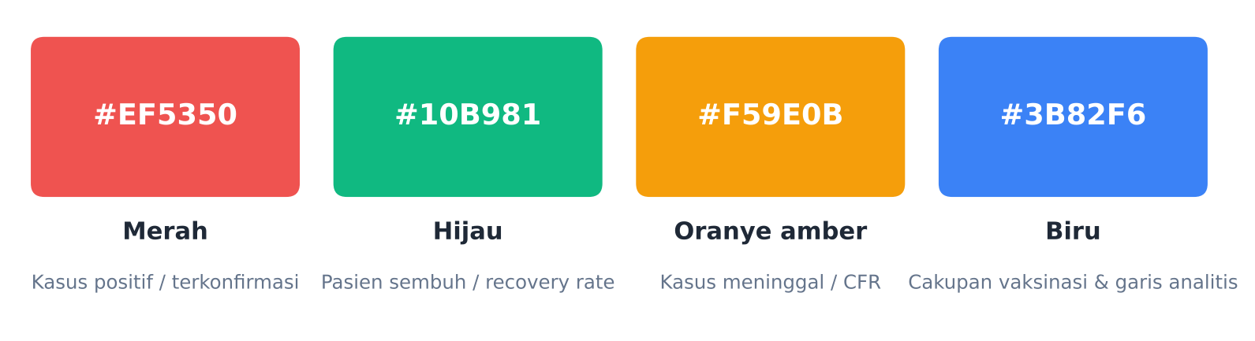
Gambar 3 Palet Warna Semantik Dashboard
• Merah (#EF5350) mewakili kasus positif baru atau terkonfirmasi, yang mengasosiasikan urgensi dan bahaya penularan.
• Hijau (#10B981) mewakili pasien sembuh dan recovery rate, yang mengasosiasikan keberhasilan pemulihan.
• Oranye amber (#F59E0B) mewakili kasus meninggal dan CFR, yang berfungsi sebagai warna peringatan fatalitas.
• Biru (#3B82F6) mewakili cakupan vaksinasi dan garis analitis, yang mengasosiasikan intervensi kesehatan dan sains.

4.2 Komponen Antarmuka Utama
Tata letak dashboard terdiri atas sidebar filter di sisi kiri dan area konten di sisi kanan. Area konten memuat hero banner, empat kartu KPI, enam tab navigasi, dan area visualisasi, sebagaimana rancangan tata letak pada Gambar 4.
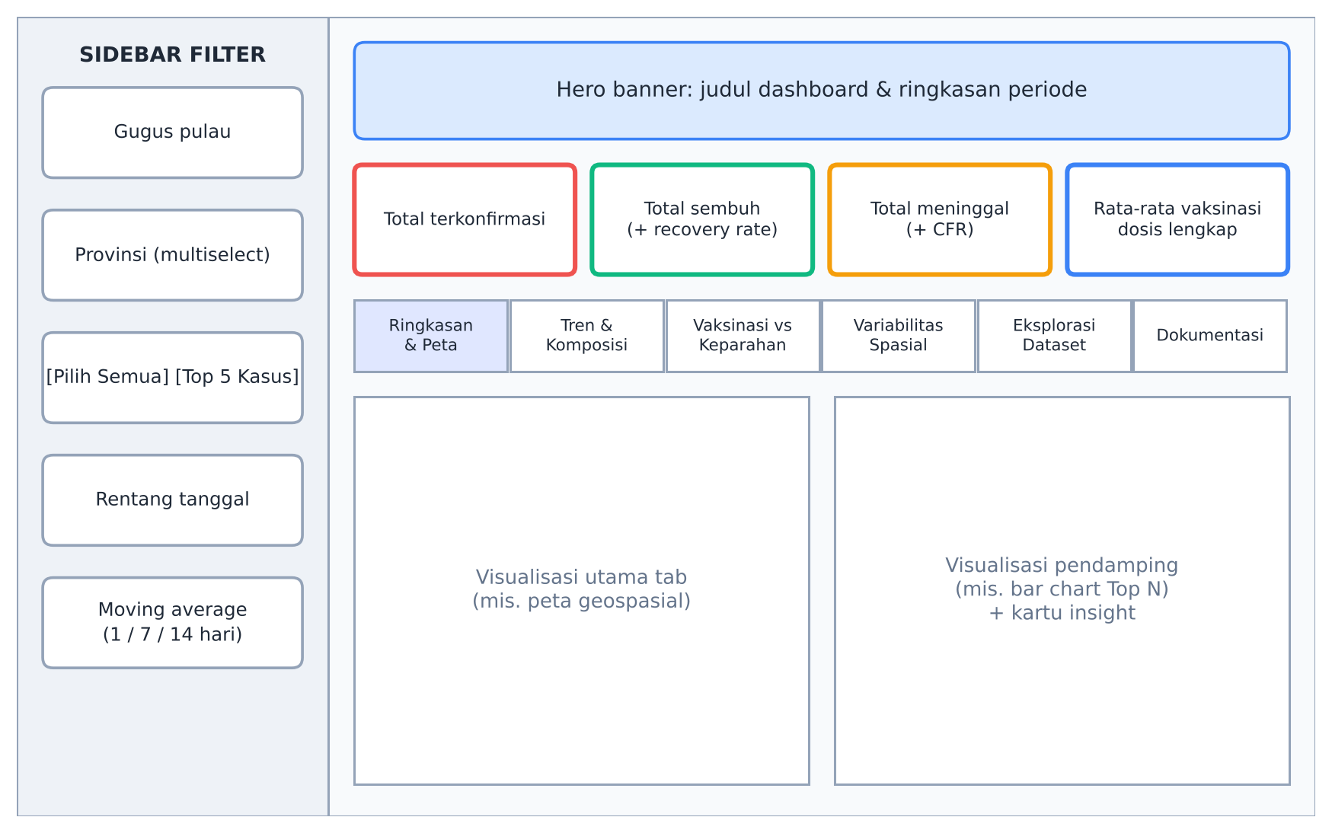
Gambar 4 Rancangan Tata Letak Dashboard
Sidebar kontrol filter multidimensi menyediakan empat pengaturan berikut.
1. Filter gugus pulau untuk menyaring provinsi berdasarkan wilayah kepulauan.
2. Filter provinsi berupa multiselect manual yang dilengkapi tombol cepat "Pilih Semua" dan "Top 5 Kasus".
3. Filter rentang waktu (date range picker) untuk memotong periode observasi secara fleksibel.
4. Pemilih penghalus tren (moving average) dengan opsi data harian murni (1 hari), rolling MA 7 hari, atau rolling MA 14 hari untuk meredam fluktuasi pencatatan akhir pekan.
Rata-rata bergerak (moving average) sederhana dengan jendela k hari dihitung menggunakan Persamaan (5) [19], dengan y sebagai jumlah kasus harian dan t sebagai indeks hari. Pada implementasinya, perhitungan ini dilakukan dengan fungsi rolling(window=k).mean() milik Pandas.
${MA}_{t}=\frac{1}{k}\sum_{i=0}^{k-1}{y_{t-i}}$ (5)
Empat kartu indikator utama (dynamic KPI cards) menampilkan total kasus terkonfirmasi, total pasien sembuh beserta persentase recovery rate, total kasus meninggal beserta persentase CFR, serta rata-rata cakupan vaksinasi dosis lengkap. Seluruh nilai pada kartu dihitung ulang secara langsung setiap kali filter diubah.

4.3 Alur Interaksi Dashboard
Setiap perubahan filter oleh pengguna memicu proses perhitungan ulang dan penggambaran ulang komponen dashboard. Data bersih hanya dimuat sekali berkat mekanisme caching, sehingga yang diulang hanyalah proses penyaringan dan agregasi. Alur interaksi tersebut ditunjukkan pada Gambar 5.
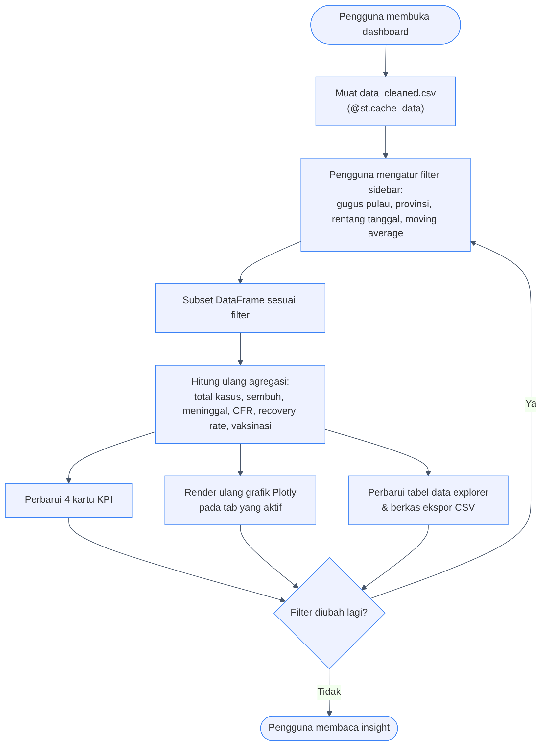
Gambar 5 Diagram Alir Interaksi Pengguna dengan Dashboard
Berdasarkan Gambar 5, setelah data dimuat, pengguna mengatur filter pada sidebar. Sistem kemudian membentuk subset DataFrame sesuai filter, menghitung ulang agregasi indikator, lalu memperbarui kartu KPI, grafik Plotly pada tab yang aktif, serta tabel penjelajah data dan berkas ekspor CSV. Proses ini berulang setiap kali filter diubah hingga pengguna memperoleh insight yang dibutuhkan.

4.4 Katalog Visualisasi Interaktif
Dashboard mengorganisasikan konten ke dalam enam tab navigasi agar tampilan rapi dan mudah dijelajahi. Seluruh grafik dibangun menggunakan Plotly sehingga mendukung interaksi seperti hover, zoom, dan pemilihan legenda [9]. Katalog visualisasi pada setiap tab ditunjukkan pada Tabel 5.
Tabel 5 Katalog Visualisasi Interaktif pada Dashboard
Tab Navigasi | Visualisasi dan Jenis Grafik | Variabel yang Dipetakan | Insight Utama
Tab 1: Ringkasan Nasional & Peta | Visualisasi 4: Peta geospasial kasus & CFR (bubble geo map, px.scatter_geo) | Lat/lon; ukuran = total_cases; warna = cfr | Hotspot kasus di Pulau Jawa dan disparitas CFR antarwilayah
Tab 1: Ringkasan Nasional & Peta | Visualisasi 1: Peringkat provinsi kasus tertinggi (horizontal bar, px.bar) | X = cases; Y = province; slider Top N (5–15) | Perbandingan beban absolut kasus antarprovinsi
Tab 2: Tren Temporal & Komposisi | Visualisasi 2: Tren kasus harian nasional (combo bar + line, go.Bar & go.Scatter) | X = date; Y = cases & cases_ma; range slider | Identifikasi puncak gelombang Delta (2021) dan Omicron (2022)
Tab 2: Tren Temporal & Komposisi | Visualisasi 3: Komposisi status outcome mingguan (stacked area) | X = week; Y = deaths, recovered, cases | Dominasi proporsi kesembuhan dari minggu ke minggu
Tab 3: Vaksinasi vs Keparahan | Visualisasi 5: Korelasi vaksinasi vs penurunan kasus (scatter + garis tren OLS, px.scatter) | X = vaccination_rate; Y = cases_decline; ukuran = population | Hubungan positif antara cakupan vaksinasi dan penurunan keparahan
Tab 3: Vaksinasi vs Keparahan | Visualisasi 6: Sebaran CFR antarprovinsi (histogram + garis rata-rata, px.histogram) | X = interval cfr (%); Y = frekuensi provinsi | Sebaran CFR provinsi di sekitar rata-rata nasional 2,74%
Tab 4: Variabilitas Spasial | Visualisasi bonus: Sebaran kasus harian per pulau (box plot skala log, px.box) | X = island; Y = cases (skala log) | Perbandingan median, IQR, dan outlier antarpulau
Tab 5: Eksplorasi Dataset | Tabel interaktif dan pencarian (Streamlit dataframe + ekspor CSV) | Sembilan kolom utama dengan pencarian provinsi | Inspeksi baris data dan pengunduhan CSV terfilter
Tab 6: Dokumentasi | Penampil laporan terintegrasi (in-app markdown viewer) | Berkas laporan Tahap 1 sampai Tahap 4 | Transparansi metodologi langsung di dalam aplikasi

Pemilihan jenis grafik disesuaikan dengan pertanyaan yang ingin dijawab. Peta geospasial digunakan untuk pertanyaan "di mana", grafik garis dan stacked area untuk pertanyaan "kapan" dan "bagaimana perubahannya", scatter plot dengan garis tren OLS [13] untuk pertanyaan "apakah berhubungan", sedangkan histogram dan box plot digunakan untuk melihat sebaran dan outlier [17]. Penggunaan skala logaritmik pada box plot diperlukan karena distribusi kasus harian sangat menceng ke kanan, sebagaimana ditunjukkan oleh statistik pada Tabel 4.

BAB V
PANDUAN PENGGUNAAN DAN PENGUJIAN SISTEM

5.1 Kebutuhan Sistem
Sistem dapat dijalankan pada komputer dengan sistem operasi Windows, macOS, maupun Linux yang memenuhi kebutuhan berikut.
1. Python versi 3.10 atau lebih baru beserta package manager pip.
2. Pustaka Python sesuai berkas requirements.txt, yaitu Streamlit, Plotly, Pandas, NumPy, SciPy, dan Statsmodels.
3. Peramban web modern seperti Google Chrome, Mozilla Firefox, atau Microsoft Edge.

5.2 Langkah Menjalankan Sistem secara Lokal
Langkah-langkah untuk menjalankan dashboard pada komputer lokal adalah sebagai berikut.
1. Pastikan Python 3.10+ telah terinstal, lalu pasang seluruh dependensi dengan perintah berikut.
pip install -r requirements.txt
2. (Opsional) Jalankan ulang pipeline ETL untuk memverifikasi proses akuisisi dan pembersihan data.
python scripts/acquire_and_clean.py
3. Jalankan server aplikasi dashboard Streamlit.
streamlit run app.py
4. Akses aplikasi melalui peramban pada alamat http://localhost:8501.

5.3 Skenario Pengujian Sistem
Pengujian fungsional dilakukan dengan metode black box, yaitu menguji setiap fitur berdasarkan masukan dan keluaran tanpa melihat struktur kode secara rinci. Skenario pengujian beserta hasil yang diharapkan ditunjukkan pada Tabel 6.
Tabel 6 Skenario Pengujian Fungsional Dashboard
No | Skenario Pengujian | Hasil yang Diharapkan
1 | Menjalankan streamlit run app.py | Dashboard terbuka di localhost:8501 dan data termuat tanpa galat
2 | Memilih satu gugus pulau pada filter | Daftar provinsi, kartu KPI, dan grafik hanya menampilkan provinsi pada pulau tersebut
3 | Menekan tombol "Top 5 Kasus" | Lima provinsi dengan total kasus tertinggi terpilih secara otomatis
4 | Mengubah rentang tanggal | Seluruh grafik deret waktu dan KPI menyesuaikan periode yang dipilih
5 | Mengganti moving average menjadi 7 atau 14 hari | Garis tren pada Visualisasi 2 menjadi lebih halus sesuai jendela yang dipilih
6 | Menggeser slider Top N pada Visualisasi 1 | Jumlah batang provinsi berubah antara 5 sampai 15
7 | Mengarahkan kursor (hover) ke titik peta atau grafik | Muncul tooltip berisi nama provinsi dan nilai indikator
8 | Mengetik nama provinsi pada pencarian di Tab 5 | Tabel hanya menampilkan baris provinsi yang sesuai
9 | Menekan tombol unduh CSV | Berkas CSV terunduh sesuai data yang sedang difilter
10 | Membuka Tab 6 Dokumentasi | Laporan Tahap 1 sampai Tahap 4 tampil dalam format markdown
11 | Mengosongkan seluruh pilihan provinsi | Sistem menampilkan pesan peringatan dan tidak terjadi galat

BAB VI
KESIMPULAN DAN SARAN

6.1 Kesimpulan
Berdasarkan pembangunan sistem dan analisis yang telah diuraikan, dapat diambil kesimpulan sebagai berikut.
1. Sistem Dashboard Visualisasi Data Interaktif COVID-19 Indonesia berhasil dibangun secara end-to-end, mencakup tahap akuisisi data, pembersihan terstruktur, analisis statistik eksploratif, hingga penyajian aplikasi web interaktif.
2. Pipeline ETL berhasil mengolah 31.822 baris data mentah menjadi 30.926 baris data bersih level provinsi tanpa missing values maupun duplikasi, serta menghasilkan indikator turunan berupa CFR, recovery rate, dan penurunan keparahan kasus.
3. Melalui tujuh visualisasi interaktif dan kontrol filter multidimensi, pengguna dapat mengeksplorasi fenomena pandemi dari tingkat makro nasional hingga detail per provinsi dan per periode waktu.
4. Hasil analisis menunjukkan bahwa Pulau Jawa menanggung beban kasus kumulatif tertinggi, sedangkan cakupan vaksinasi dosis lengkap berkorelasi positif kuat dengan penurunan keparahan kasus, sejalan dengan rendahnya mortalitas pada gelombang Omicron dibandingkan gelombang Delta.

6.2 Saran
1. Menghubungkan sistem dengan sumber data melalui API agar dashboard dapat diperbarui secara otomatis tanpa menjalankan ulang pipeline secara manual.
2. Melengkapi analisis korelasi dengan variabel pengendali, seperti kepadatan penduduk dan kapasitas pengujian, agar hubungan vaksinasi dan penurunan kasus dapat dikaji lebih mendalam.
3. Menambahkan peta choropleth berbasis batas administrasi provinsi (GeoJSON) sebagai pelengkap peta gelembung.
4. Menerapkan dashboard ke layanan cloud, misalnya Streamlit Community Cloud, agar dapat diakses publik tanpa instalasi lokal.

DAFTAR PUSTAKA
[1] KawalCOVID19, “KawalCOVID19: Kawal informasi seputar COVID-19 secara tepat dan akurat.” [Online]. Available: https://kawalcovid19.id (accessed Oct. 30, 2026).
[2] Kementerian Kesehatan Republik Indonesia, “Vaksinasi COVID-19 nasional.” [Online]. Available: https://vaksin.kemkes.go.id (accessed Oct. 30, 2026).
[3] E. R. Tufte, The Visual Display of Quantitative Information, 2nd ed. Cheshire, CT, USA: Graphics Press, 2001.
[4] S. Few, Information Dashboard Design: The Effective Visual Communication of Data. Sebastopol, CA, USA: O’Reilly Media, 2006.
[5] R. Kimball and J. Caserta, The Data Warehouse ETL Toolkit. Indianapolis, IN, USA: Wiley, 2004.
[6] E. Mathieu et al., “A global database of COVID-19 vaccinations,” Nature Human Behaviour, vol. 5, no. 7, pp. 947–953, 2021, doi: 10.1038/s41562-021-01122-8.
[7] T. Kluyver et al., “Jupyter Notebooks – a publishing format for reproducible computational workflows,” in Positioning and Power in Academic Publishing: Players, Agents and Agendas, Amsterdam, The Netherlands: IOS Press, 2016, pp. 87–90, doi: 10.3233/978-1-61499-649-1-87.
[8] Streamlit Inc., “Streamlit documentation.” [Online]. Available: https://docs.streamlit.io (accessed Oct. 30, 2026).
[9] Plotly Technologies Inc., “Collaborative data science,” Montréal, QC, Canada, 2015. [Online]. Available: https://plot.ly
[10] W. McKinney, “Data structures for statistical computing in Python,” in Proc. 9th Python in Science Conf. (SciPy 2010), 2010, pp. 56–61, doi: 10.25080/Majora-92bf1922-00a.
[11] C. R. Harris et al., “Array programming with NumPy,” Nature, vol. 585, no. 7825, pp. 357–362, 2020, doi: 10.1038/s41586-020-2649-2.
[12] P. Virtanen et al., “SciPy 1.0: Fundamental algorithms for scientific computing in Python,” Nature Methods, vol. 17, no. 3, pp. 261–272, 2020, doi: 10.1038/s41592-019-0686-2.
[13] S. Seabold and J. Perktold, “Statsmodels: Econometric and statistical modeling with Python,” in Proc. 9th Python in Science Conf. (SciPy 2010), 2010, pp. 92–96, doi: 10.25080/Majora-92bf1922-011.
[14] Hendratno, “COVID-19 Indonesia dataset,” Kaggle. [Online]. Available: https://www.kaggle.com/datasets/hendratno/covid19-indonesia (accessed Oct. 30, 2026).
[15] International Organization for Standardization, Date and Time — Representations for Information Interchange — Part 1: Basic Rules, ISO 8601-1:2019. Geneva, Switzerland: ISO, 2019.
[16] World Health Organization, “Estimating mortality from COVID-19: Scientific brief,” WHO, Geneva, Switzerland, Rep. WHO/2019-nCoV/Sci_Brief/Mortality/2020.1, Aug. 2020.
[17] J. W. Tukey, Exploratory Data Analysis. Reading, MA, USA: Addison-Wesley, 1977.
[18] D. C. Montgomery and G. C. Runger, Applied Statistics and Probability for Engineers, 6th ed. Hoboken, NJ, USA: Wiley, 2014.
[19] R. J. Hyndman and G. Athanasopoulos, Forecasting: Principles and Practice, 3rd ed. Melbourne, Australia: OTexts, 2021. [Online]. Available: https://otexts.com/fpp3/

